
DOCUMAT 2003

Información general para los expositores

Lugar de celebración: | Sala Ágora  World Trade Center Barcelona  Moll de Barcelona s/n – 08039 Barcelona
Horario: | Días 6 y 7, de 9 a 19 h *  Día 8, de 9 a 14 h  * La organización ha establecido un horario mínimo, entre las 10 y las 18h y considera necesario el compromiso de los expositores de cumplirlo para de esta manera dar una imagen de conjunto y unidad a toda la feria.

Montaje y desmontaje

Horario de montaje: | 5 de febrero, de 14 a 22 horas
Horario de desmontaje: | 8 de febrero, de 15 a 19 horas

 Desde la organización os emplazamos a cumplir los horarios indicados para el montaje y desmontaje de los stands para no interferir en el conjunto de actividades programadas en el marco de FESABID 2003.

 Una vez acabado el montaje deben retirarse cajas, papeles, plásticos y otros materiales de desecho y ser depositados en los contenedores habilitados a tal efecto en el muelle de carga y descarga.

 El horario del muelle de carga y descarga es: de lunes a viernes de 9 a 21 h
sábados de 9 a 12 h *

* Se trata del horario habitual. El sábado 8 se pactarán los horarios de disponibilidad del muelle
para el desmontaje. La secretaría de las jornadas les mantendrá informados.

Persona de referencia montaje: Maria Roy (tel. 639 71 32 30)

STAND – Servicios contratados y servicios opcionales

Opción estándar contratada: Superficie: 6 m² (3 x 2 m)
Altura: 2,5 m
Moqueta ferial / paredes de melamina blancas
Soporte perfiles blancos sistema octogonal
Cuadro eléctrico con magnetotérmico y diferencial con base de enchufe de 200 a 220 W
Iluminación con carriles de focos de 100 W (3 focos)
Friso frontal de melamina blanca

Servicios opcionales* (mobiliario, material audiovisual, decoración, incremento de potencia eléctrica y/o iluminación, conexión telefónica, azafatas...). La contratación se realiza directamente al Departamento de Congresos y Convenciones del World Trade Center. Sra. Marga Prieto (tel. 93 508 81 25, mprieto@wtcbarcelona.es)
La fecha límite para contratarlos es el próximo día 27 de enero de 2003.

Referencia: | Marga Prieto – Dpto. de Congresos y Convenciones
 | 93 508 81 25 / mprieto@wtcbarcelona.es

* La contratación de servicios opcionales es con cargo al expositor

Accesos al World Trade Center (WTC) / Ubicación muelle de carga y descarga

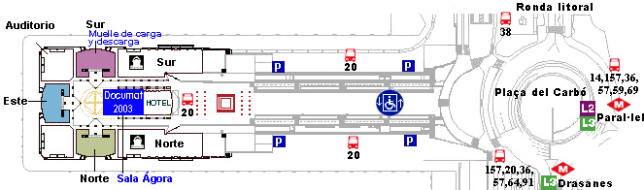

Para cualquier información complementaria al respecto pueden ponerse en contacto con la organización en el teléfono 93 319 60 69 (Maria Roy)

